國立澎湖科技大學新聞稿
發布時間：115年4月1日
發布單位：圖資館藝文中心
聯絡人：吳千慧 電話：06-9264115分機1822
標題：澎科大「杖藜海東青」國際聯展登場21位國際藝術家跨國共展44件作品

澎科大「杖藜海東青」國際聯展登場
21位國際藝術家跨國共展44件作品
國立澎湖科技大學圖資館藝文中心自2026年4月1日起至4月30日止，舉辦「杖藜海東青」聯展，並於4月1日（星期三）上午10時30分舉行開幕茶會，為展覽揭開序幕。開幕儀式由國立澎湖科技大學陳宏斌主任秘書主持，現場嘉賓雲集，包括澎湖縣政府洪棟霖參議、澎湖縣教育處陳晶卉處長、澎湖縣文化局陳鈺雲局長、政戰主任王瑞賢，以及馬公高中石仲哲校長等，共同蒞臨見證此次藝文盛會。本次開幕特別邀請國樂大師許勝文老師以胡琴演奏揭開序幕，悠揚樂聲為展覽注入深厚文化底蘊與藝術氛圍。展覽由藝術家黃素美策展，匯聚來自台灣、美國、韓國、俄羅斯及澳大利亞等地21位藝術家，共展出44件作品。透過多元媒材與創作形式的交融對話，展現當代藝術豐富多樣的樣貌與跨文化的創作能量。
本次展覽以「杖藜」與「海東青」為核心意象。「杖藜」象徵藝術家在創作道路上穩健前行的精神；「海東青」則寓意藝術家敏銳而開闊的視野。策展人黃素美表示，本次展覽匯聚不同國家與創作背景的藝術家，透過作品的並置與交流，展現藝術家長期創作累積的生命體悟與藝術視野，呈現跨文化的藝術對話。策展人黃素美指出，此次展覽的契機源於多年累積的國際藝術交流情誼。她與多位海外藝術家在國際展覽中相識多年，去年於香港參展期間萌生邀請藝術家來台交流的想法。在國立澎湖科技大學的支持下，特別邀請澎湖在地藝術家共同參與展出，使澎湖成為國際藝術交流的平台，也讓在地觀眾能近距離欣賞來自不同文化背景的藝術創作。
本次參展藝術家包括台灣藝術家許一男、黃素美、陳清嘉、陳琿瑛、吳可文、杜東岳、謝秋蘭；澎湖藝術家許參陸、王文良、鄭美珠、葉家和、曾根旺、歐宗悅、陳正筆；美國藝術家Xuan Huang、吳美月、李倢瑩、李祐丞；韓國藝術家譚淑華；俄羅斯藝術家Elena Dmitrieva，以及澳大利亞藝術家唐儷禎。
國立澎湖科技大學表示，藝文中心長期推動藝術教育與文化交流，透過多元展覽讓學生與民眾接觸不同文化藝術，拓展視野，促進在地與國際藝術互動。誠摯邀請鄉親與藝術愛好者蒞臨參觀，共同感受跨國藝術交流的文化魅力。
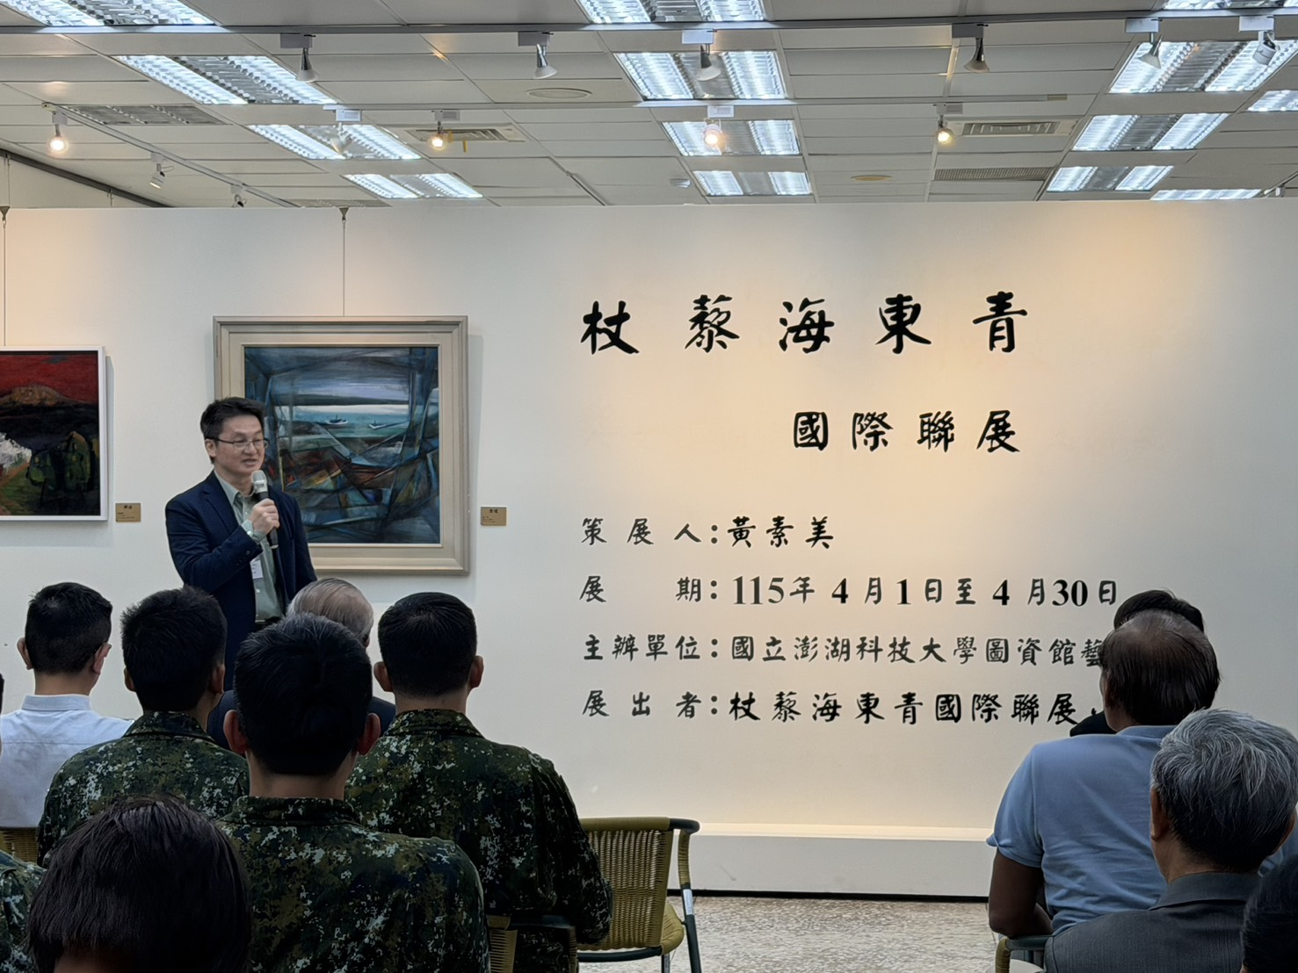 | 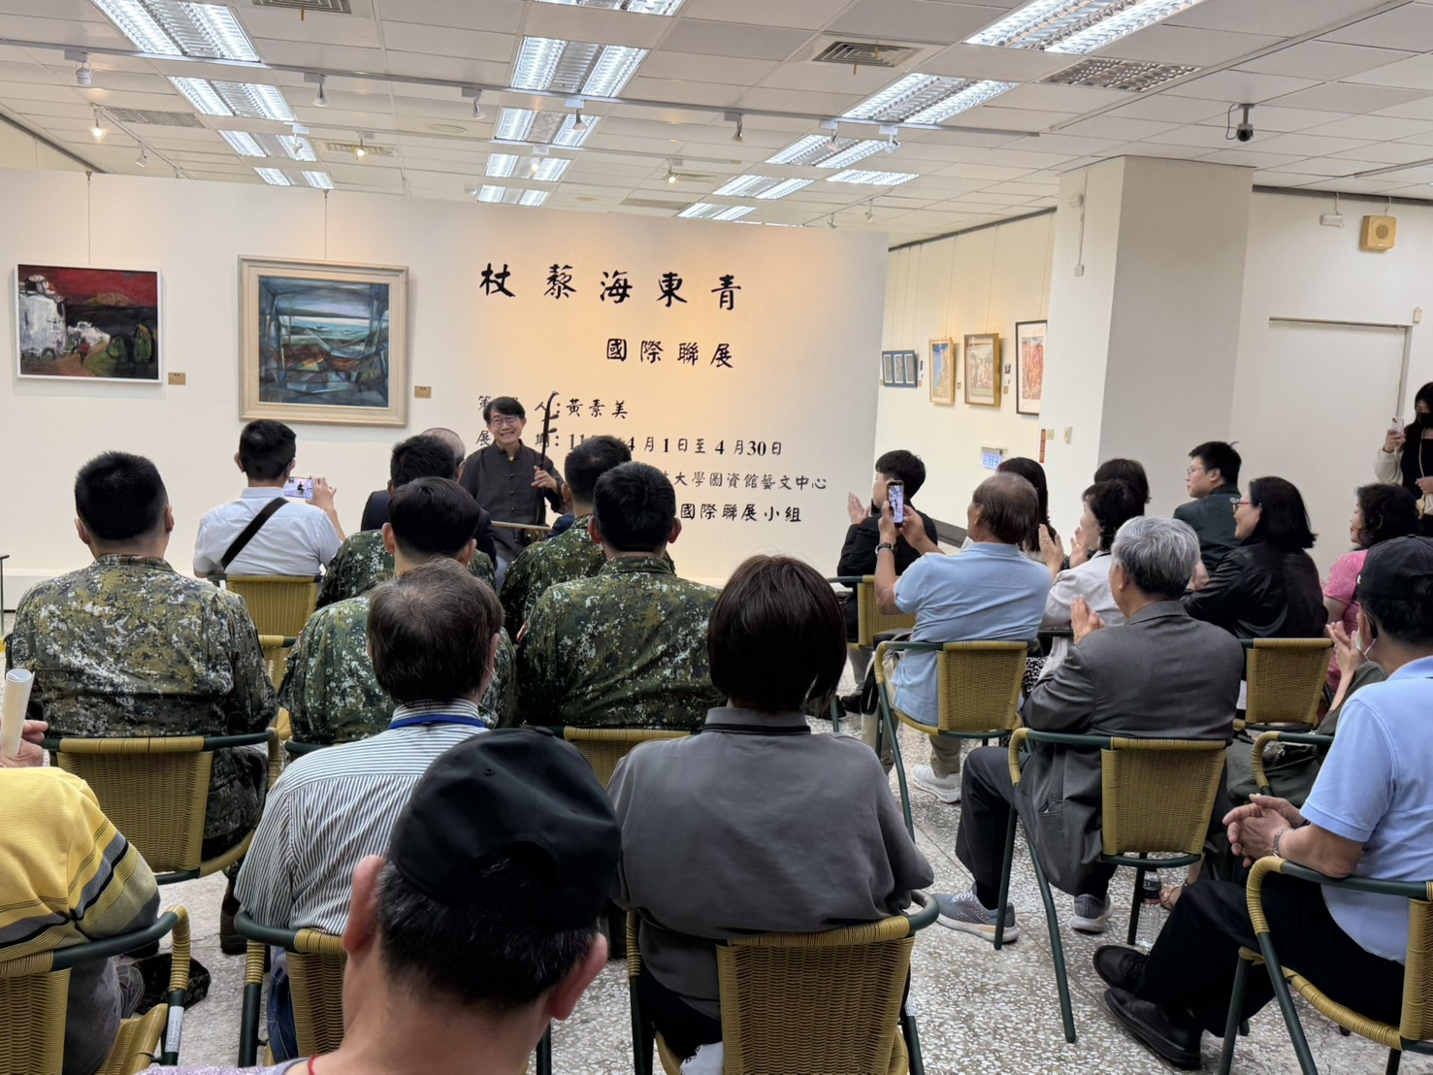
澎科大-「杖藜海東青」國際聯展開幕陳宏斌主秘致詞 | 澎科大「杖藜海東青」國際聯展邀請國樂大師許勝文老師以胡琴演奏揭開序幕
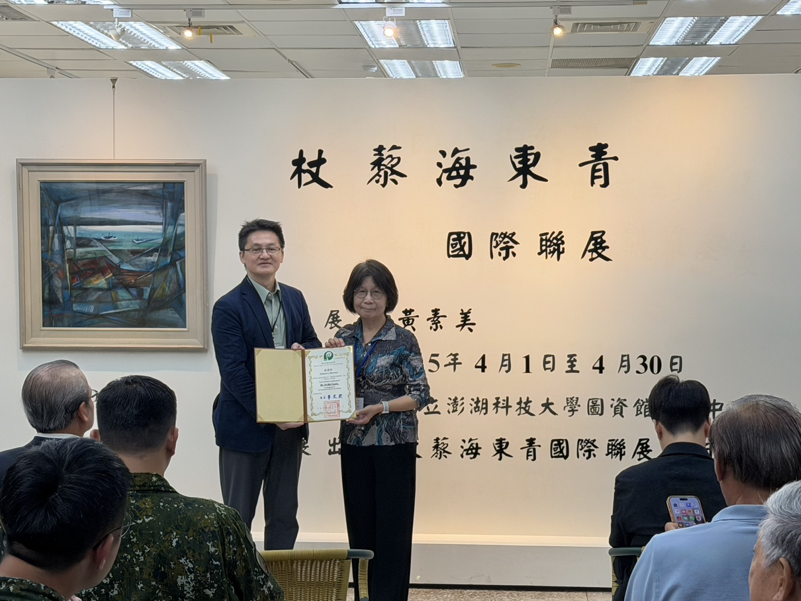 | 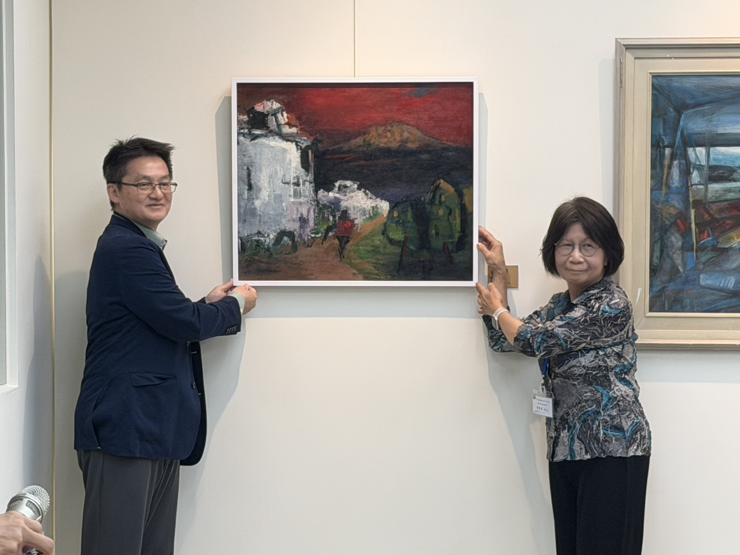
澎科大「杖藜海東青」國際聯展由陳宏斌主秘頒發感謝狀給策展人黃素美老師 | 澎科大「杖藜海東青」國際聯展由黃素美老師贈送作品「歸途」予澎科大典藏
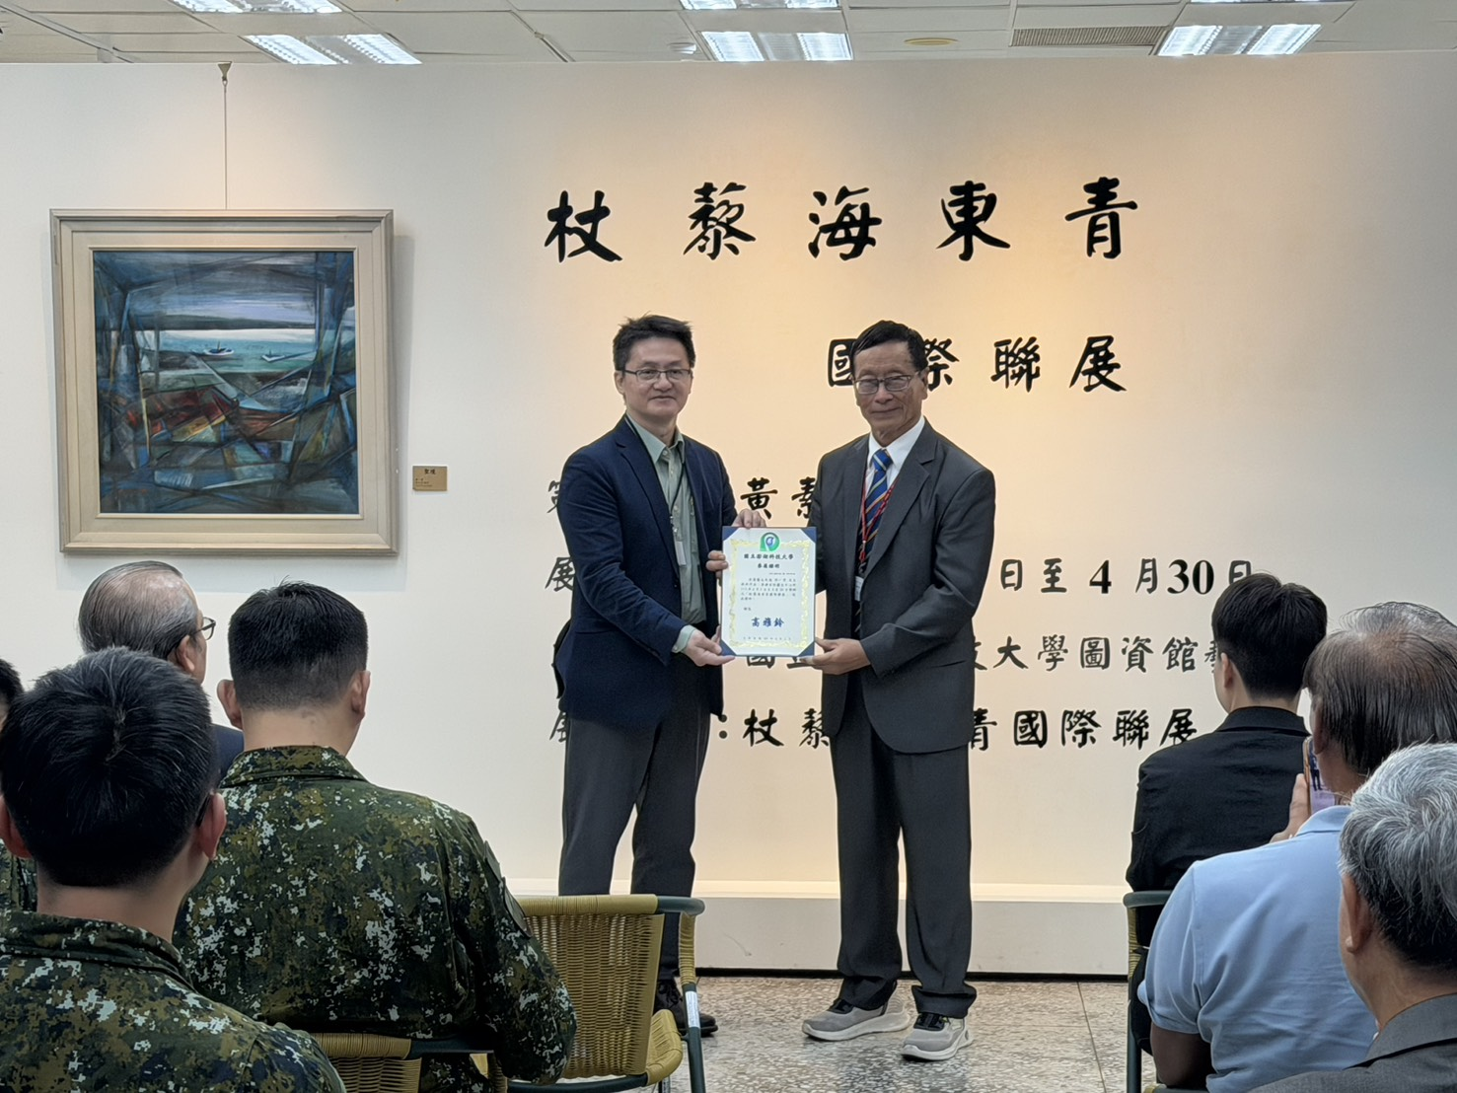 | 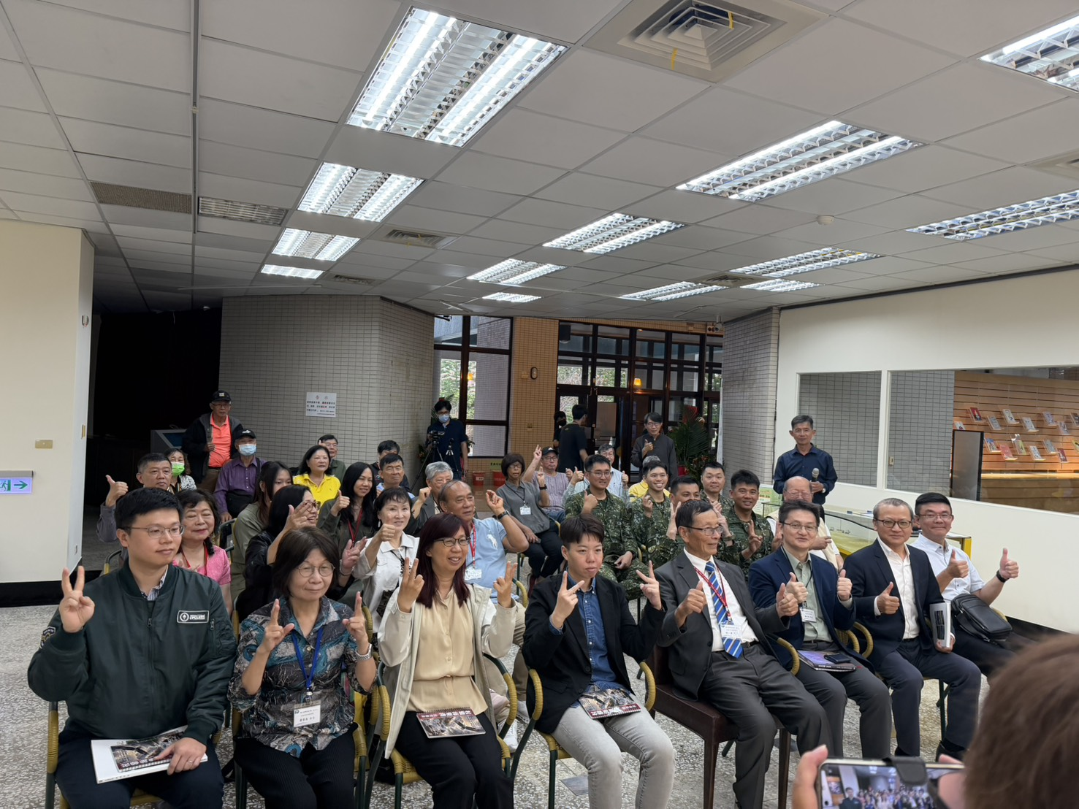
澎科大「杖藜海東青」國際聯展由主秘陳宏斌頒發參展證明給藝術家許一男老師 | 澎科大「杖藜海東青」國際聯展嘉賓雲集
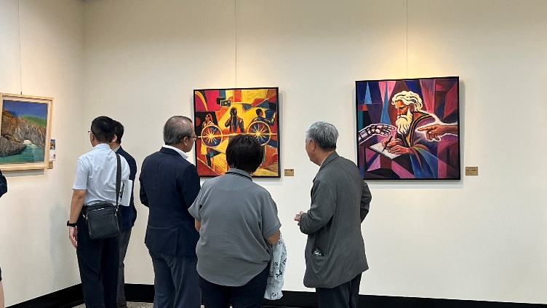  貴賓參觀澎科大「杖藜海東青」國際聯展藝術交流 | 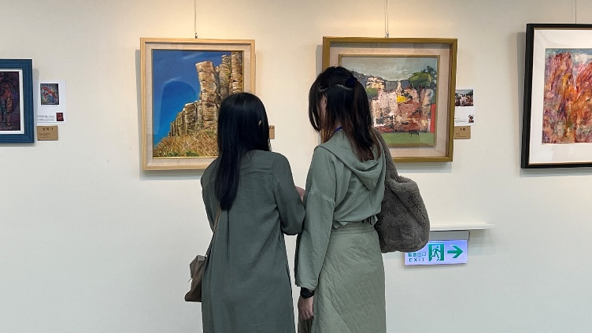  民眾駐足欣賞澎科大「杖藜海東青」國際聯展畫作

